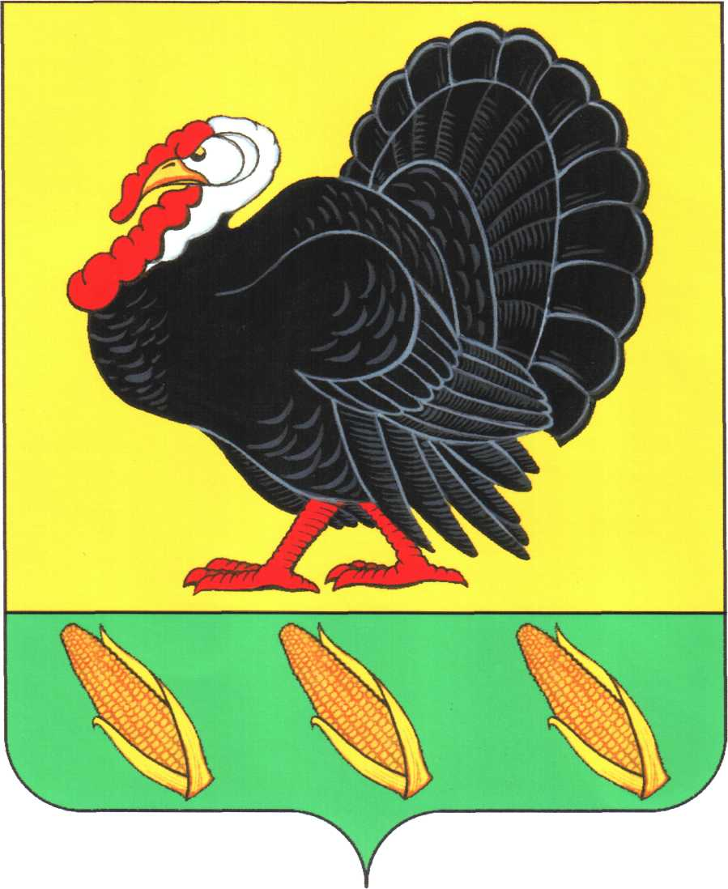ПОСТАНОВЛЕНИЕ

АДМИНИСТРАЦИИ ХОПЕРСКОГО СЕЛЬСКОГО ПОСЕЛЕНИЯ
ТИХОРЕЦКОГО РАЙОНА

от 28 марта 2014 года № 31
станица Хоперская

О повышении минимальных окладов (должностных окладов),
ставок заработной платы отдельных категорий работников муниципальных учреждений Хоперского сельского поселения
Тихорецкого района

На основании постановления главы администрации (губернатора) Краснодарского края от 26 февраля 2014 года № 108 «О повышении минимальных окладов (должностных окладов), ставок заработной платы отдельных категорий работников государственных учреждений Краснодарского края п о с т а н о в л я ю:
1.Повысить с 1 января 2014 года на 10 процентов размеры минимальных окладов (должностных окладов), ставок заработной платы отдельных категорий работников муниципальных учреждений Хоперского сельского поселения Тихорецкого района, перешедших на отраслевые системы оплаты труда, оплата труда которым повышается в соответствии с Указом Президента Российской Федерации от 7 мая 2012 года № 597 «О мероприятиях по реализации государственной социальной политики» и Указом Президента Российской Федерации от 1 июня 2012 года № 761 «О Национальной стратегии действий в интересах детей на 2012 - 2017 годы». Указанное повышение не осуществляется в отношении работников, профессиональные квалификационные группы должностей и перечни профессий которых утверждены постановлением главы Хоперского сельского поселения Тихорецкого района от 28 ноября 2008 года № 47 «О введении отраслевых систем оплаты труда работников муниципальных учреждений Хоперского сельского поселения Тихорецкого района».
2.При увеличении (индексации) окладов (должностных окладов), ставок заработной платы их размеры подлежат округлению до целого рубля в сторону увеличения.
3. Обнародовать настоящее постановление в установленном порядке, а также разместить на официальном сайте администрации Хоперского сельского поселения Тихорецкого района в информационно-телекоммуникационной сети «Интернет».
4. Контроль за выполнением настоящего постановления оставляю за собой.
5.Постановление вступает в силу со дня его официального обнародования и распространяется на правоотношения, возникшие с 1 января 2014 года.

Глава Хоперского сельского
поселения Тихорецкого района С.Ю.Писанов

